

**Ausflugsbericht**

ART355 | 18.10.2024 - 06.11.2024

„Kurs auf die Inseln des ewigen Frühlings“

**Begleitung außer Phoenix**

|  |  |
| --- | --- |
| **Sabine Grofmeier** | **Klarinette** |
| **Alexander Raytchev** | **Pianist** |
| **Peter Holzer** | **Pfarrer** |
| **Eva-Maria Urban** | **GRL Geiger Reisen** |
| **Margaux Fouché** | **Showensemble** |
| **Catherin Graf** | **Abendkünstlerin** |
| **Hartmut Wilcken** | **Lektor** |
| **Hedi Peters** | **Tageskünstler** |
| **Dr. Jürgen Lademann** | **Tageskünstler** |
| **Eva-Maria Urban** | **Gruppenreiseleiterin** |

##### **So. 20.10. Portland / Großbritannien 08.00 – 17.00 Uhr**

**Dorset Panoramafahrt I 4 Std. | 69,00 €**

Während dieser Panoramafahrt erhalten Sie einen Eindruck von der eisenzeitlichen, römischen und mittelalterlichen Geschichte Dorsets. Sie fahren durch die hügelige Landschaft und entlang der einzigartigen Jurassic Coast. Dorset ist bekannt für seine schöne Landschaft, die malerischen Dörfer und historische Bauwerke. Unterwegs erfahren Sie Wissenswertes über den eisenzeitlichen Festungswall Maiden Castle, passieren die Stadt Dorchester und erreichen die Juraküste. In der Küstenstadt West Bay legen Sie eine Pause ein für einen Spaziergang. Der Ort ist bekannt für seine hoch aufragenden Klippen und ist eine beliebte Filmkulisse. Auf der Rückfahrt nach Portland passieren Sie Chesil Beach, eine 29 km langer Kieselstrand, der eine salzige Lagune bildet, in der die Schwanenkolonie von Abbotsbury lebt. Von einem Aussichtpunkt genießen Sie Ausblicke über den Chesil Beach und das Weltnaturerbe "Jurassic Coast", bevor Sie zum Schiff zurückkehren.

* Aufgrund von Bauarbeiten teilweise auf dem Hin- und Rückweg dieselbe Strecke. 🡪 Gäste wurden vorab informiert
* Bus 7: Im hinteren Teil war das Mikrofon sehr leise. Leider haben sich die Gäste erst relativ am Ende des Ausfluges gemeldet. Guide hat dann in Mikrofon und Audiogerät gleichzeitig gesprochen.

**Jurassic Coast Wanderung I 4,5 Std. | 79,00 €**

Portland liegt im Zentrum der Jura-Küste, die im Jahr 2001 zum ersten UNESCO-Weltnaturerbe Englands erklärt wurde. Während dieser Tour erfahren Sie mehr über diesen beeindruckenden Küstenabschnitt, seine Geologie und bedeutenden Fossilien. Sie fahren zum Lulworth Cove Besucherzentrum und erhalten Einblicke in die geologische Geschichte dieser Region. Entdecken Sie bei einer knapp 2-stündigen Wanderung die markante Landschaft mit dem halbkreisförmigen Strand. Danach fahren Sie zurück nach Portland zum Schiff.

Bitte beachten: Für Gäste mit eingeschränkter Beweglichkeit nicht geeignet. Begrenzte Teilnehmerzahl. Teilweise unwegsames Gelände. Wetterfeste Kleidung und rutschfestes Schuhwerk für die Wanderung erforderlich.

* Bus 17: Wanderung hat aufgrund des Wetters nicht stattgefunden, es wurde dann eine Panoramafahrt mit Fotostopps gemacht. Gäste wurden in Showlounge informiert und konnten kostenfrei stornieren.

**Besuch bei den Hockerschwänen und Tropischer Garten I 4,5 Std. | 89,00 €**

Weniger als eine Fahrtstunde von Portland entfernt liegt Abbotsbury. Dieser idyllische Ort bietet zwei Besucherattraktionen. Zunächst sehen Sie die weltgrößte Zucht von Höckerschwänen, die vor über 600 Jahren von Benediktinermönchen gegründet wurde. Heute leben hier in wunderschöner Umgebung, liebevoll gepflegt, etwa 600 Schwäne, die ein beeindruckendes Bild abgeben. In der Nähe befindet sich der preisgekrönte tropische Garten von Abbotsbury, eine botanische Schatztruhe seltener und exotischer Pflanzen weltweiter Herkunft. Anschließend Rückfahrt zum Schiff.

Bitte beachten: Sehr begrenzte Teilnehmerzahl.

Alle Gäste haben den Eintrittspreis in Höhe von 12 ,-€ zurück erstattet bekommen.

* Bus 9: Der Tropische Garten hatte aufgrund des schlechten Wetters und dem Windrisiko geschlossen, dies haben wir leider erst vor Ort erfahren. Auch bei der Schwanerei wurde der Stopp etwas verkürzt, da die Wege teilweise unter Wasser standen und das Wasser immer weiter stieg. Als Ausgleich haben wir einen Stopp von 40 min in Dorchester gemacht. Einige Gäste waren damit nicht einverstanden, dass wir im Bus nicht abgestimmt haben, dass wir dorthin fahren.

**Landschaftsfahrt mit Forde Abbey I 5 Std.| 99,00 €**

Etwa 1,5-stündige Fahrt durch die Grafschaft von Dorset nach Forde Abbey - vor allem bekannt als Drehort zahlreicher Rosamunde-Pilcher-Verfilmungen. Das Zisterzienserkloster wurde im 12.Jh. gegründet und im 16.Jh. durch den Erlass von Heinrich VIII. wieder aufgelöst. Das Gebäude stand etwa 100 Jahre leer, bis es im 17. Jh. zu einem Wohnanwesen in Anlehnung an einen italienischen Palazzo umgebaut wurde. Auch wenn das äußere Erscheinungsbild sich wenig veränderte, so wurden die Innenräume aufwändig mit Vertäfelungen und dekorativen Stuckarbeiten umgestaltet. Während der indiviuellen Besichtigung sehen Sie u.a. die Große Halle mit einer Kassettendecke aus Eichenholz, einen Salon mit eleganter Möblierung und Mortlake-Wandteppichen sowie eine aufwändig gearbeitete, imposante Treppe (die Räume verfügen über Schautafeln mit Erklärungen). Sehenswert sind vor allem auch die stilvoll angelegten Gärten, die das herrschaftliche Anwesen umgeben und viele Besucher anlocken. Genießen Sie während Ihres knapp 2-stündigen Aufenthaltes die Schönheit und Atmosphäre vergangener Zeiten. Anschließend Rückfahrt zum Schiff.

Bitte beachten: Begrenzte Teilnehmerzahl.

* Bus 10,11 und 12: Aufgrund des schlechten Wetters sind wir noch durch Weymouth gefahren.

**Stonehenge und Salisbury I 8,5 Std. mit Lunchbox| 125,00 €**

Sie fahren von Portland nach Stonehenge, einem der bedeutendsten Monumente prähistorischer Besiedlung in Großbritannien. Stonehenge übertrifft andere Zeugnisse dieser Zeit in Europa. Dieses megalithische Denkmal ist mit großer Wahrscheinlichkeit religiösen Ursprungs und stammt vermutlich aus der Zeit von etwa 3.000 bis 1.400 v. Chr. 2014 wurde das Besucherzentrum von Stonehenge ausgebaut, wofür über 40 Millionen US-Dollar investiert wurden. Sie haben die Möglichkeit, die Ausstellungsräume zu besuchen, und werden anschließend mit einem Shuttle zum Denkmal gebracht. Weitere Informationen können über eine zuvor zu installierende App auf Ihr Handy erfolgen. Sie können sich die Zeit frei einteilen. Nach der Besichtigung Weiterfahrt nach Salisbury mit mittelalterlichem Stadtbild und einer alles überragenden Kathedrale. Nach etwa 2 Std. Freizeit für eigene Erkundungen kehren Sie zum Schiff zurück. Lunchbox-Mittagessen unterwegs.

Bitte beachten: Besichtigung der Kathedrale im Preis nicht inbegriffen.

* Bus 2: In Salisbury wurde nur eine Stunde Freizeit gemacht. Ein Gast ist im Bus die Treppe heruntergerutscht, hat sich auch nach mehreren Nachfragen nicht verletzt.
* Bus 4: Die Kathedrale in Salisbury war aufgrund eines Gottesdienstes geschlossen.
* Bus 1: In Salisbury wurde nur 1.5 Stunden Freizeit gemacht.

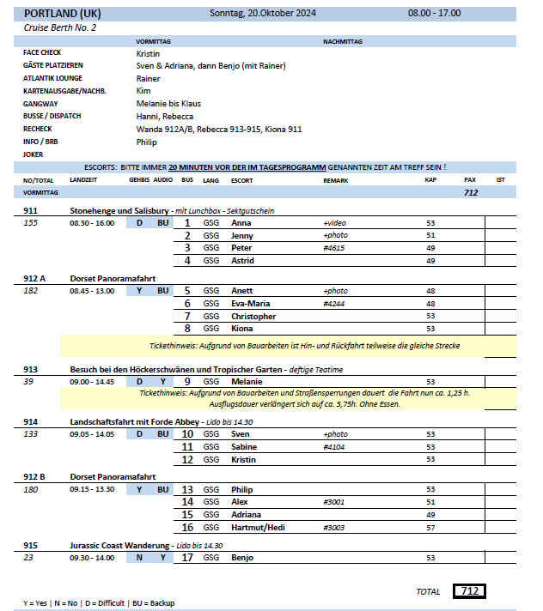

##### **Do. 24.10. Ponta Delgada / Sao Miguel / Portugal 09.00 – 18.00 Uhr**

Konnte leider aufgrund des Wetters nicht angelaufen werden.

**~~Panoramafahrt Sao Miguel I 2 Std. | 21,00 €~~**

~~In westlicher Richtung verlassen Sie Ponta Delgada auf der Küstenstraße und passieren malerische Dörfer auf Ihrem Weg nach Sete Cidades. Vom Kraterrand des erloschenen Vulkans haben Sie einen herrlichen Blick auf die Zwillingsseen, von denen der eine durch die Reflexion des Himmels blau und der andere durch die üppig bewachsenen Kraterwände grün erscheint. Nach einer Fotopause fahren Sie weiter zum Aussichtspunkt Carvão Belvedere und kehren nach einem Fotostopp dort mit landschaftlich schönen Eindrücken zum Schiff zurück.~~

~~Bitte beachten: Begrenzte Teilnehmerzahl.~~

**~~Kraterseen Sete Cidades I 3,5 Std. | 29,00 €~~**

~~Sie verlassen Ponta Delgada auf der Küstenstraße und passieren malerische Dörfer auf Ihrem Weg nach Sete Cidades. Vom Kraterrand des erloschenen Vulkans haben Sie einen herrlichen Blick auf die Zwillingsseen, von denen einer durch die Reflexion des Himmels blau und der andere durch die üppig bewachsenen Kraterwände grün erscheint. Auf dem Rückweg halten Sie am Botanischen Garten mit bemerkenswerten Anpflanzungen europäischer und tropischer Baumarten. Nach dem Besuch einer Ananasplantage fahren Sie zurück zum Schiff.~~

~~Bitte beachten: Begrenzte Teilnehmerzahl.~~

**~~Feuersee und Ribeira Grande I 3,5 Std. | 29,00 €~~**

~~Sie verlassen Ponta Delgada in nordöstlicher Richtung und gelangen durch landwirtschaftliche Gebiete nach Ribeira Grande, älteste und größte Stadt an der Nordküste. Nach einem kleinen Spaziergang (vorwiegend Kopfsteinpflaster) Weiterfahrt zum Gipfel des Pico da Barossa. Hier genießen Sie reizvolle Ausblicke auf den Feuersee, einen der schönsten Seen der Azoren. Rückfahrt zurück zum Schiff mit Besuch einer Töpferei unterwegs.~~

~~Bitte beachten: Begrenzte Teilnehmerzahl.~~

**~~Sete Cidades und Weinverkostung I 3,5 Std. | 59,00 €~~**

~~Sie verlassen Ponta Delgada auf einer Küstenstraße und passieren malerische Dörfer auf Ihrem Weg nach Sete Cidades. Nach einer Fotopause mit Blick auf den Lago Santiago genießen Sie vom Kraterrand des erloschenen Vulkans einen herrlichen Blick auf die Zwillingsseen, von denen der eine durch die Reflexion des Himmels blau und der andere durch die üppig bewachsenen Kraterwände grün erscheint. Anschließend passieren Sie den gleichnamigen Ort, auf einer Höhe von 260 m im Inneren der vulkanischen Caldeira am Rande des Sees gelegen. Landschaftlich reizvolle Rückfahrt nach Ponta Delgada in ein Hotel. Hier werden Sie zu einer Kostprobe von regionalen Weinsorten eingeladen. Nach der Verkostung Rückkehr zum Schiff.~~

~~Bitte beachten: Begrenzte Teilnehmerzahl.~~

**~~Fahrt im Geländewagen I 3,5 Std. | 69,00 €~~**

~~Sie erkunden die größte Insel der Azoren mit Geländewagen. Ihre Fahrt führt Sie durch hügelige Landschaft mit saftigem Grün und weitem Weideland in die Berge. Am Sete Cidades angekommen, haben Sie vom Kraterrand des erloschenen Vulkans einen herrlichen Blick auf die Zwillingsseen, von denen der eine durch die Reflexion des Himmels blau und der andere durch die üppig bewachsenen Kraterwände grün erscheint. Sie passieren einige kleine Dörfer und sprudelnde Quellen mit kristallklarem Wasser. Nach einer erlebnisreichen Fahrt kehren Sie zum Schiff zurück.~~

~~Bitte beachten: Für Gäste mit eingeschränkter Beweglichkeit oder Rückenleiden nicht geeignet. Sehr begrenzte Teilnehmerzahl.~~

**~~Furnas Tal und heiße Quellen I 7,5 Std. mit Essen | 89,00 €~~**

~~Über die Nordstraße fahren Sie nach Ribeira Grande für einen kurzen Aufenthalt und weiter nach Santa Iria Belvedere. Vom Aussichtspunkt Pico do Ferro haben Sie einen schönen Blick über das Furnas Tal und den Furnas See. Anschließend besuchen Sie den Park Terra Nostra mit seiner subtropischen Flora. Nach dem Mittagessen fahren Sie zu den heißen Quellen, dem wohl interessantesten Naturphänomen der Azoren. Weiterhin besuchen Sie eine Ananasplantage und kehren im Anschluss zum Schiff zurück.~~

~~Bitte beachten: Für Gäste mit eingeschränkter Beweglichkeit nicht geeignet. Begrenzte Teilnehmerzahl.~~

##### **Mi. 23.10. A Coruna / Spanien 09.00 – 21.00 Uhr**

**Panoramafahrt A Coruña | ca. 2 Std. | Preis 31,- €**Busfahrt entlang der langen Hafenpromenade, die fast um die gesamte Stadt führt. Sie fahren vorbei an den charakteristisch verglasten Fassaden der Stadthäuser, die der Stadt den Namen "Kristall-Stadt" verleihen. Sie passieren San Anton, ehemalige Verteidigungsanlage, heute Museum. Außerhalb der Stadt wird beim Herkulesturm aus der Römerzeit ein Stopp eingelegt, welcher seit vielen Jahren als Leuchtturm in Betrieb ist. Fotostopp am Fuß des Berges San Pedro mit schönen Ausblicken auf den Ozean und Rückfahrt in die Stadt. Ihre Rundfahrt endet an der Plaza de Maria Pita. Im Anschluss können Sie entweder mit dem Bus zurück zum Hafen fahren oder individuell noch durch die Stadt bummeln.

* Ausflug lief nach Plan

**A Coruña und Umgebung | ca. 4 Std. | Preis 39,- €**Während einer Panorama-Stadtrundfahrt durch A Coruña sehen Sie das Wahrzeichen der Stadt, den Herkulesturm, ein Leuchtturm aus der Römerzeit, und Bollwerke, die in der Geschichte der Stadt schon so manchem Ansturm trotzten. Weiterhin passieren Sie die längste Promenade Europas, die sich entlang der Küstenlinie erstreckt. Anschließend fahren Sie durch kleine Dörfer nach Puentedeume. Die Familie Andrade ist eine der bekanntesten Adelsfamilien Galiciens, deren Einfluss Ende des Mittelalters auf seinem Höhepunkt war. Sie hat architektonische Spuren in Betanzos und Puentedeume hinterlassen, so die Burg Andrade (Castillo de los Andrade) oberhalb von Puentedeume. Weiterfahrt zum Herrenhaus Pazo de Mariñan mit malerischem Garten nach französischem Vorbild. Anschließend Rückfahrt zum Schiff

**Bitte beachten:** Für Gäste mit eingeschränkter Beweglichkeit beschwerlich.

* Bus 1 und 2: Es wurde am Herkulesturm ein zusätzlicher Fotostopp gemacht.
* Bus 13: Der Aufenthalt in Puentedeume könnte verlängert werden, war etwas knapp mit 25 Minuten. Fernando war ein super Guide! (Bus 1+13)

**Santiago de Compostela | ca. 6,5 Std. mit Lunchbox | Preis 59,- €**Nach etwa 1-stündiger Busfahrt erreichen Sie Santiago de Compostela, die historische Wallfahrtsstätte des Hl. Jakobus und noch heute Ziel vieler Pilger aus aller Welt. Der Fußweg vom/zum Busparkplatz zum Obradoiro Platz beläuft sich auf je etwa 15 Minuten (und zurück). Neben den architektonisch interessanten Gebäuden sehen Sie die berühmte Kathedrale und Wallfahrtskirche. Sie beherbergt den größten Weihrauchschwenker ("Botafumeiro") der Welt. Alle Erklärungen zur Kathedrale und den umliegenden historischen Häusern erfolgen von außen. Anschließend haben Sie Freizeit zur individuellen Besichtigung der Kathedrale und für einen Stadtrundgang. Gemeinsame Rückkehr zum Busparkplatz und Rückfahrt nach A Coruña.

**Bitte beachten:** Für Gäste mit eingeschränkter Beweglichkeit nicht geeignet. Während einer Messe kann nur eine Außenbesichtigung der Kathedrale erfolgen.

* Bus 8: Herr Rörtgen (6474 / BN237059) fühlte sich auf der Hinfahrt bereits sehr unwohl, wollte den Ausflug aber dennoch mitmachen. Bei Ankunft an der Kathedrale fühlte er sich sehr schwach. Ein Mediziner aus einem anderen Bus riet ihm mit einem Taxi zurück zum Schiff zu fahren. Dies hat er dann in Begleitung seiner Frau gemacht und ist zum Bordarzt gegangen.

**Auf den Spuren der Pilger | ca. 6 Std. mit Lunchbox | Preis 59,- €**Nach einem gut 1-stündigen Transfer erreichen Sie Ihren Ausgangspunkt für Ihre etwa 4 km lange Wanderung entlang des Jakobswegs nach Santiago de Compostela. Sie passieren Weiden, Eukalyptuswälder und Wasserläufe. Nach etwa 1,5 Stunden erreichen Sie die weltberühmte Kathedrale, das Ziel eines jeden Pilgers und erfahren Wissenswertes über die Kathedrale (Außenbesichtigung) und die Pilgerschaft. Bevor Sie nach A Coruña zurückkehren, haben Sie noch etwas Zeit für individuelle Erkundungen.  
**Bitte beachten:** Für Gäste mit eingeschränkter Beweglichkeit nicht geeignet. Festes, rutschfestes Schuhwerk empfohlen

* Ausflug lief nach Plan

**A Coruña und Biermuseum | ca. 3,5 Std. | Preis 65,- €**

Während einer kurzen Rundfahrt durch A Coruña sehen Sie das Wahrzeichen der Stadt, den Herkulesturm, ein Leuchtturm aus der Römerzeit, und Bollwerke, die in der Geschichte der Stadt schon so manchem Ansturm trotzten. Anschließend Fotostopp am Berg San Pedro mit schönen Ausblicken auf die Stadt und dem Wahrzeichen Galiziens, eine Skulptur eines Oktopusses. Anschließend Weiterfahrt zum Estrella Galicia Biermuseum. Auf vier Etagen und dreitausend Quadratmetern lernen Sie Wissenswertes über die Geschichte des Bieres, den unterschiedlichen Braustilen und Herstellungsprozessen und sehen u.a. den alten historischen Siedesaal. Im Anschluss werden Ihnen 2 verschiedene Biersorten mit Snack serviert (inklusive). Rückfahrt zum Schiff.

* Bus 11: Biermuseum ist auf Englisch, es wird dort nicht geguidet

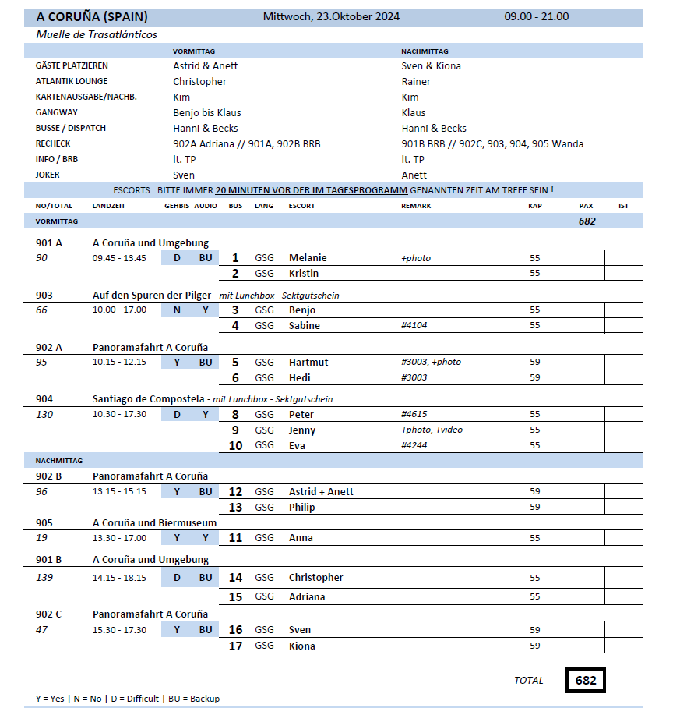

##### **Sa. 26.10. Funchal / Madeira / Portugal 17.00 Uhr -**

**Abendliches Funchal I 2,5 Std. | 29,00 €**

Sie fahren zunächst zum Aussichtspunkt Nazaré mit herrlichem Blick auf den Hafen, anschließend zum Aussichtspunkt Neves, von wo Sie die gesamte Bucht von Funchal überblicken können. Danach fahren Sie in die Altstadt und setzen Ihren Ausflug zu Fuß fort. Während Sie entlang der Rua Santa Maria flanieren, einer der ältesten Straßen Funchals, sehen Sie hübsche Malereien auf den alten Haustüren, die von lokalen Künstlern geschaffen wurden. Nach diesem Rundgang (etwa 1 km Fußweg) eine knappe halbe Stunde Freizeit mit Gelegenheit, in eine typisch portugiesische Bar einzukehren. Vielleicht möchten Sie die traditionelle Poncha probieren (nicht inklusive, ca. EUR 3,50). Das erfrischende, süßsäuerliche Nationalgetränk passt perfekt zur Abendstimmung.

* Bus 7: Guide (Rubina) war viel privat am Handy
* Bus 9: Die Zeit in der Altstadt war relativ knapp und sollte gerne verlängert werden
* Bus 5: Busfahrer hat kommentarlos umgeparkt, obwohl noch 3 Gäste im Bus standen, hat sie nicht gesehen, ist nichts passiert

##### **So. 27.10. Funchal / Madeira / Portugal – 18.00 Uhr**

**Pico dos Barcelos, Eira do Serrando & Monte I 4 Std. | 25,00 €**

ahrt zu einem der schönsten Aussichtspunkte Funchals, dem Pico dos Barcelos. Von hier überblicken Sie die Bucht von Funchal. Weiterhin fahren Sie durch einen Eukalyptuswald mit 50 bis 60 m hohen Bäumen zum Eira do Serrado mit prächtigem Ausblick auf das Nonnental Curral das Freiras. Anschließend Weiterfahrt nach Monte, einem der bekanntesten Orte Madeiras. Hier wurde 1470 von Nachfahren der Entdecker Madeiras eine Kirche und der "Parque Municipal do Monte" errichtet. Im Inneren der Kirche sehen Sie die Statue der Madonna von Monte und das Grab des Kaisers Karl von Habsburg, der dort 1922 im Exil verstarb.

Bitte beachten: Für Gäste mit eingeschränkter Beweglichkeit nicht geeignet aufgrund vieler Stufen, die zur Kirche in Monte führen. Bequemes Schuhwerk empfohlen.

* Ausflug lief nach Plan

**Levadawanderung I 4 Std. | 29,00 €**

Während dieser etwa 2-stündigen Wanderung folgen Sie der Levada da Serra von Vale Paraiso bis nach Rochão. Kurze Erholungspause unterwegs. Während der Rückfahrt nach Funchal legen Sie an der Cristo-Rei-Statue bei Ponta do Garajau eine Pause ein und genießen den Ausblick auf den Atlantik.

Bitte beachten: Für Gäste mit eingeschränkter Beweglichkeit nicht geeignet. Festes Schuhwerk und Regenschutz empfohlen. Moderate Wanderung, nur wenige Höhenmeter sind zu überwinden.

* Ausflug lief nach Plan

**Câmara de Lobos und Cabo Girao I 3,5 Std. | 29,00 €**

Ihre Fahrt entlang der Südküste Madeiras führt Sie zunächst zum malerischen Fischerdorf Câmara de Lobos, das einst Sir Winston Churchill auf Gemäldeleinwand verewigte. Nach einem kurzen Aufenthalt fahren Sie zum Cabo Girão, dem zweithöchsten Kap der Welt (580 m). Von hier haben Sie einen wunderbaren Blick auf die gesamte Bucht von Funchal und tief hinab über den Rand des Kliffs. Die Rückfahrt nach Funchal erfolgt mit Fotostopp am Aussichtspunkt Pico dos Barcelos.

Bitte beachten: Für Gäste mit eingeschränkter Beweglichkeit nicht geeignet.

* Ausflug lief nach Plan

**Altstadt, Monte und Botanischer Garten I 4 Std. | 39,00 €**

Nach einem Rundgang durch die Altstadt von Funchal fahren Sie mit der Seilbahn in das hübsche Dorf Monte, 600 bis 800 m hoch gelegen, und besichtigen hier die bekannte Wallfahrtskirche Nossa Senhora do Monte. Die Rückfahrt nach Funchal erfolgt entweder mit dem Bus oder mit einem Korbschlitten (Korbschlittenfahrt buchbar und zahlbar vor Ort außer sonntags, € 25,- p.P. bei Zweierbelegung, € 30,- p.p. bei Alleinnutzung). Weiterfahrt zum Botanischen Garten von Funchal. Auf ca. 80.000 qm können 2.000 Pflanzenarten in ihrer ganzen Schönheit betrachtet werden: Palmen, Orchideen, Bromelien, Sukkulenten, Nutzpflanzen sowie natürlich auch Strelitzien, das Wahrzeichen Madeiras. Nach einem ca. 1,5-stündigen Rundgang fahren Sie zurück zum Schiff.

Bitte beachten: Für Gäste mit eingeschränkter Beweglichkeit nicht geeignet. Begrenzte Teilnehmerzahl.

* Bus 5: Guide (Rubina) hat in der Alttadt und in Monte kaum was erzählt. Nach einem Gespräch mit ihr änderte sich nichts, erst als nach Rücksprache mit dem Excursion Manager die Agentur gemeldet hatte wurde sie sehr gesprächig und erklärte im Nachhinein auch noch die Altstadt. Nur mit dem Escort hat sie nicht mehr gesprochen.
* Bus 3: Frau Kerstin Thomsen (#6629 / BN423883) ist mit dem Taxi zurück gefahren, sie konnte nicht so gut laufen und hatte leichte Kreislaufbeschwerden.

**Safari im Geländewagen I 4 Std. | 55,00 €**

Die halbtägige Safari mit ortskundigem Fahrer führt entlang der Südküste Madeiras. Genießen Sie herrliche Ausblicke auf die Küste, bevor Sie über schmale und steile Pfade bis zum Aussichtspunkt Fajã da Galinhas und Boca da Corrida weiterfahren. Inmitten von Bergen und tiefen Tälern finden passieren Sie kleine Dörfer wie Jardim da Serra und den schönen Aussichtspunkt über Curral da Freiras. Die landschaftlich reizvolle Fahrt führt über Quinta Grande, Cabo Girão und Câmara de Lobos, bevor Sie über befestigte Straßen zurück zum Schiff fahren.

Bitte beachten: Für Gäste mit eingeschränkter Beweglichkeit oder Rückenleiden nicht geeignet. Begrenzte Teilnehmerzahl.

* Ausflug lief nach Plan

**Inselfahrt mit Porto Moniz I 8 Std. mit Essen | 59,00 €**

An der Südküste fahren Sie vorbei am idyllisch gelegenen Fischerdorf Câmara de Lobos und halten am Aussichtspunkt Pico da Torre mit herrlichem Blick auf das Dorf. Danach fahren Sie weiter zum Cabo Girão (580 m), Europas höchster Steilklippe mit Panoramablick auf Funchal und die Südküste. Entlang der Küste erreichen Sie das Dorf Ribeira Brava, mit seiner Kirche aus dem 15. Jh. und auf einer Höhe zwischen 1.300 und 1.500 m passieren Sie das zentrale Hochplaetau Paúl de Serra. Ihr Mittagessen (ein Erfrischungsgetränk inklusive) nehmen Sie in der Küstenstadt Porto Moniz ein, mit den natürlichen Badebassins im Vulkangestein. Weiterfahrt entlang der Nordküste und Pause im Dorf São Vicente, mit der schönen Kirche aus dem 17. Jh. Danach fahren Sie zurück nach Funchal zum Schiff.

* Ausflug lief nach Plan

**Inselfahrt mit Santana I 8 Std. mit Essen | 59,00 €**

Diese Fahrt führt hinauf in die faszinierende Bergwelt zum dritthöchsten Gipfel der Insel, dem Pico do Arieiro (1.818 m). Von hier aus haben Sie je nach Witterung einen wunderbaren Blick auf das atemberaubende Panorama. Weiter fahren Sie durch ein Naturschutzgebiet nach Ribeiro Frio mit seiner Forellenzucht. Über Faial gelangen Sie entlang der Nordküste bis Santana, bekannt für seine typischen strohbedeckten Häuschen. Hier erwartet Sie ein landestypisches Mittagessen (ein Erfrischungsgetränk inklusive). Weiterfahrt nach Porto da Cruz und über Machico, wo Sie die herrlichen Ausblicke auf die Nordküste begeistern werden. Abschließend legen Sie an der Cristo-Rei-Statue bei Ponta do Garajau eine Pause ein und genießen den Ausblick auf den Atlantik.

* Ausflug lief nach Plan

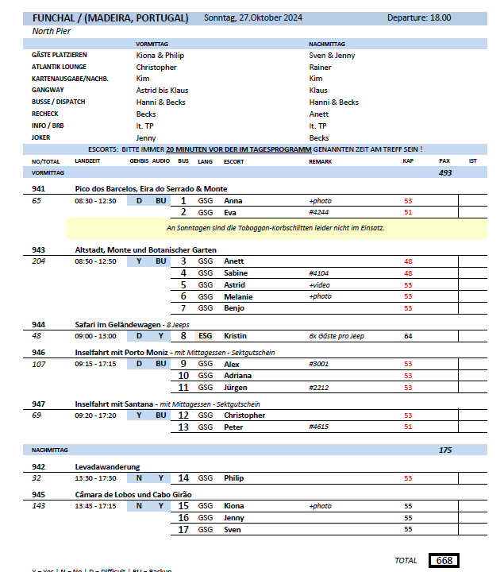

##### **Mo. 28.10. Santa Cruz de la Palma / La Palma / Spanien 12.00 – 23.00 Uhr**

**Santa Cruz de la Palma mit der Bimmelbahn I 1,5 Std. | 29,00 €**

Dieser Ausflug wird mit einer Bimmelbahn durchgeführt. Unterwegs kurze Stopps an der Kirche "La Encarnacion" und am Alameda-Platz. Die Seefahrtsgeschichte hat die kleine Handelsstadt Santa Cruz de La Palma geprägt. Historische Gebäude, Kirchen, Paläste, Einkaufsstraßen und kleine Bars bieten Motive für Maler und Fotografen.

* Bus 5: Es sollte erwähnt werden, dass die Bimmelbahn offen sein kann, deshalb wird ein Regenschutz empfohlen 🡪 Kommentar Shorex: bei der 4. Abfahrt wurde sie von der Bimmelbahn-Company ausgestauscht, die letzten zwei Abfahrten waren mit geschlossener Bimmelbahn.

**Santa Cruz de la Palma I 2 Std. | 45,00 €**

Die Seefahrtsgeschichte hat die kleine Handelsstadt Santa Cruz de La Palma geprägt. Spanier, Portugiesen, Briten, Deutsche, Venezolaner und Kubaner haben diese typisch spanische Kleinstadt beeinflusst. Historische Gebäude, Kirchen, Paläste, Einkaufsstraßen und kleine Bars bieten Motive für Maler und Fotografen. Mit dem Bus fahren Sie in das Inland über die naheliegenden Dörfer bis zum Vulkankegel Montaña La Breña. Vor der Spitze aus sieht man die Gärten von Kleinbauern sowie die bewaldete Bergkette La Palmas. Weiter fahren Sie zum Aussichtspunkt "La Concepcion", von wo aus sich einen einzigartiger Blick über die Stadt bietet. Auf dem Rückweg zum Schiff unternehmen Sie noch einen kurzen Stopp an der Kirche "Nuestra Señora de Las Nieves", Schutzpatronin der Insel. Von hier fahren Sie zurück zur Pier.

Bitte beachten: Begrenzte Teilnehmerzahl.

* Bus 13: Ein Aussichtspunkt wurde aufgrund von Nebel gewechselt.
* Bus 10: Eventuell sollte man über den Titel nachdenken, es lässt erahnen, dass man die Stadt Santa Cruz sieht und hindurchfährt. Dies ist allerdings nicht der Fall, man sieht sie nur aus unterschiedlichen Blickwinkeln. Dennoch ein sehr schöner Ausflug.

**Nationalpark Caldera de Taburiente I 4 Std. | 45,00 €**

La Palma ist eine vulkanische Insel, die sich bis auf 2.400 m Höhe erhebt. Es gibt verschiedene Klimazonen mit eigener Vegetation. Der Ausflug führt zunächst durch die Inselhauptstadt Santa Cruz de La Palma mit ihren typischen Holzbalkon-Häusern. Anschließend Weiterfahrt über Las Nieves mit kurzem Stopp an der Kapelle der Inselheiligen zum Aussichtspunkt Mirador de la Concepcion. Von hier können Sie den Ausblick auf die Ostküste, Santa Cruz und den Hafen genießen. Durch immergrüne Lorbeerwälder fahren Sie zum Kamm "Cumbre Nueva" und dem riesigen Krater "La Caldera de Taburiente", der zum Nationalpark erklärt wurde. Etwa 1.000 m Fußweg führen vom Busparkplatz zu einem Aussichtspunkt auf ca. 600 m Höhe. Bevor Sie zum Schiff zurückfahren unternehmen Sie noch einen etwa 30-minütigen Rundgang durch La Palma.

Bitte beachten: Für Gäste mit eingeschränkter Beweglichkeit nicht geeignet.

* Bus 8: Beim Stopp Cumbrecita wollte kein Gast aufgrund schlechter Sicht aussteigen. Es wurde ein zusätzlicher Stopp beim neuen Vulkan gemacht.
* Bus 7: Der Stopp Cumbrecita war wegen schlechten Wetters geschlossen, wir sind zum neuen Vulkan gefahren.   
  Nieves Church war bereits geschlossen, haben eine etwas längere Panoramafahrt gemacht, allerdings ist dies keine wirkliche Alternative, da es bereits dunkel wurde.

**Der grüne Norden und San Andrés I 4,5 Std. | 49,00 €**

Bereits nach kurzer Fahrt erreichen Sie den Aussichtspunkt San Bartholomé. Hier können Sie den atemberaubenden Blick auf die Berge und über die Küstenlandschaft genießen. Anschließend Weiterfahrt zu einem Lorbeerwald im nordöstlichen Teil der Insel. Fast undurchdringliche, urwaldähnliche Lorbeerwälder mit gigantischen Farnen kennzeichnen dieses Gebiet. Während des etwa halbstündigen Spaziergangs, tauchen Sie in diese einmalige Welt der Riesenfarne und Lorbeergewächse ein. Anschließend fahren Sie in eines der ältesten Dörfer der Insel, San Andrés. Ein kurzer Spaziergang bringt Ihnen den pittoresken Ort und seine Umgebung mit Naturschwimmbecken und malerischem Hafen näher. Sie besuchen eine historische Rumdestillerie und haben Gelegenheit, traditionell hergestellte Liköre zu verkosten. Anschließend Rückfahrt zum Schiff.

Bitte beachten: Für Gäste mit eingeschränkter Beweglichkeit nicht geeignet. Begrenzte Teilnehmerzahl.

* Bus 3: Spaziergang im Lorbeerwald geht ziemlich steil bergauf, einige Gäste sind unten geblieben. Konnten durch Glück noch 5 min in der Rumdestillerie verbringen, da sie gerade aufgemacht haben.

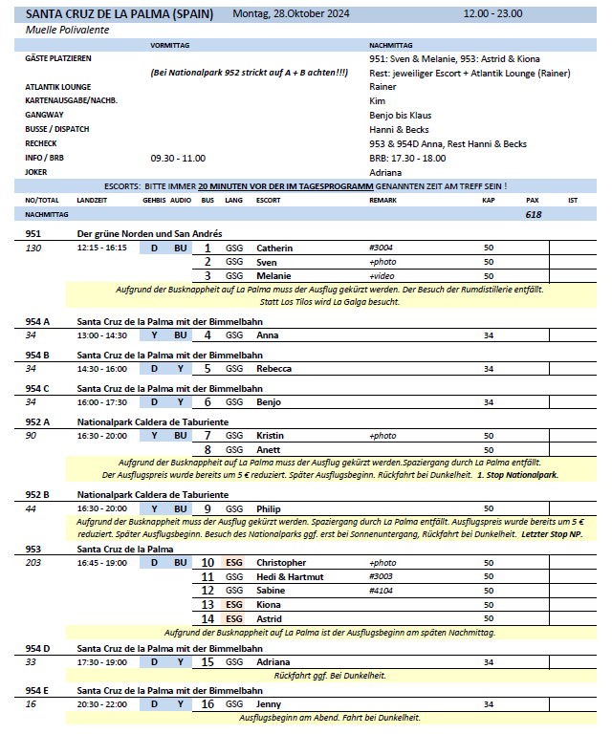

##### **Di. 29.10. San Sebastián / La Gomera / Spanien 08.00 – 20.00 Uhr**

**Natur und Tradition I 4 Std. | 35,00 €**

Sie verlassen die Inselhauptstadt San Sebastián und erreichen über die Bergstraße die Felsformation "Roques de Agando". Sie streifen den Nationalpark und passieren die höchstgelegene Siedlung der Insel, den Ort Chipude, bevor Sie den für seine ursprüngliche Töpferkunst bekannten Weiler El Cercado erreichen. Von dort geht es über den Ort Arure bis zum "El Palmerejo", einem oberhalb des Valle Gran Rey ("Tal des großen Königs") gelegenen und von César Manrique entworfenen Aussichtspunkt. Die Rückfahrt zum Schiff führt Sie durch den Nationalpark Garajonay mit einem Halt an der Laguna Grande.

* Bus 4: Ein Aussichtspunkt wurde geändert, Gäste happy.
* Bus 5: Fotostopp „El Palmerejo“ konnte nicht angefahren werden, es wurde ein anderer gemacht. Wenn möglich erwähnen, dass unterschiedliche Klimazonen angefahren werden und es sinnvoll ist eine Jacke mitzunehmen.

**Inselpanorama und Nationalpark Garajonay I 4 Std. | 35,00 €**

Während Ihrer Rundfahrt über teils steile Serpentinenstraßen erhalten Sie einen guten Überblick über die verschiedenen Klima- und Vegetationszonen La Gomeras. Die zweitkleinste Kanarische Insel ragt bis zu 1.486 m über den Meeresspiegel und über Jahrmillionen haben sich durch Erosion eine Vielzahl von Schluchten gebildet. Die Landschaft zeigt sich abwechslungsreich: karge Berge, fruchtbare Küstenstreifen und Täler sowie undurchdringliche Wälder. Nachdem Sie die Inselhauptstadt San Sebastián passiert haben, fahren Sie über die südliche Höhenstraße mit herrlichem Panorama auf die Stadt und die dahinter liegende Insel Teneriffa. Sie sehen die Felsformationen „Roque de Agando“ und erreichen den seit 1986 von der UNESCO geschützten Nationalpark Garajonay mit einmaligen Lorbeerwäldern. Inmitten des Parkes, auf der Lichtung Laguna Grande, wird eine Rast eingelegt, bevor Sie über den Norden der Insel zurück zum Schiff fahren.

Bitte beachten: Mitnahme von Jacke/Pullover empfohlen.

Es wurde eine Rückerstattung in Höhe von 7,- € ausgezahlt für alle Gäste aus Bus 15.

Gäste 7342 (BN 241339) haben 50 % des Ausflugspreises erstattet bekommen, da sie im Bus eine eingeschränkte Sicht hatten.

* Bus 11: Stopp bei Laguna Grande ist zu kurz geplant mit 10 min. Es müssen mindestens 20 – 30 min sein, denn mit dem herunterlaufen und eventueller Toilettenpause reicht es nicht aus. Juego de Bolas schließt um 16:30 Uhr, also kein Besucherzentrum und Toiletten mehr möglich. Bitte in der Zeitplanung berücksichtigen.
* Bus 16: Timetable dieses Ausfluges muss dringend überarbeitet werden, die Stopps der Zeiten passen überhaupt nicht. Wenn man sich dran hält werden die Gäste fast nichts sehen können und es werden Beschwerden kommen. Laguna Grande muss z.B. verlängert werden. Vorschlag von Gästen: Einen Ausflug anbieten der nur ins Besucherzentrum und zur Laguna Grande führt.
* Bus 15: Das Besucherzentrum „Juego de Bolas“ konnte nur noch in 5 min durchgeführt werden, da sie gerade dabei waren zu schließen. Die Toiletten waren bereits komplett geschlossen. Stopp bei Laguna Grande ist zu kurz und wurde auf 20 min verlängert. Stopp am Aussichtspunkt Agulo entfiel, da der Fahrer dort nicht stoppen konnte bzw. wollte. Guide Ruth hatte einen großen Wissenschatz, persönlich war sie unflexibel, hat häufig vor den Gästen geraucht und war sehr negativ eingestellt.

**Wanderung im Nationalpark I 4,5 Std. | 39,00 €**

Ausflug für sportliche Gäste. Sie verlassen die Inselhauptstadt San Sebastián de la Gomera über die Höhenstraße, die immer wieder herrliche Ausblicke bietet. Vom Aussichtspunkt Roque de Agando können Sie einen ersten Eindruck vom Nationalpark Garajonay mit seinem artenreichen Lorbeerwald gewinnen. Bei "Raso de la Bruma" beginnt Ihre etwa 2-stündige Wanderung durch diesen einmaligen Park. Im Anschluss an die Wanderung fahren Sie für einen etwa 30-minütigen Aufenthalt zur Laguna Grande, einer Waldlichtung inmitten des Nationalparks. Von hier Rückfahrt zum Schiff.

Bitte beachten: Für Gäste mit eingeschränkter Beweglichkeit nicht geeignet. Wanderschuhe mit rutschfesten Profilsohlen, warmer Pullover und Regenschutz empfohlen. Es werden etwa 4,5 km zurückgelegt.

* Bus 1: Frau Christina Cordes (#6612 BN 234600) ist gestürzt, nicht schlimmes passiert

**Inselrundfahrt La Gomera I 8 Std. mit Essen | 65,00 €**

Sie verlassen die Inselhauptstadt San Sebastián und fahren über Serpentinen in Richtung Norden. Vorbei an beeindruckenden Schluchten, mit Fotostopps bei den Orten Hermigua, Agulo und Valle Hermoso, gewinnen Sie einen guten Überblick über diese interessante Insel und ihre vielseitige Vegetation. In Chorros de Epina unternehmen Sie einen kleinen Waldspaziergang zu den mystischen Quellen und lernen anschließend beim Mittagessen die gomerische Küche kennen. Sie genießen einen fantastischen Ausblick am Mirador del Valle Gran Rey in das "Tal des Königs". Rückfahrt zum Schiff mit kurzer Pause in der Laguna Grande.

Bitte beachten: Für Gäste mit eingeschränkter Beweglichkeit nicht geeignet.

* Bauarbeiten auf dem Weg zum Mirador del Valle, deshalb konnte dieser Fotostopp nicht durchgeführt werden. Es wurden zwei weitere Fotostopps dafür eingeplant.
* Bus 7: Ausflug war 30 min zu früh zurück.
* Bus 10: Guide Manolo war sehr unkooperativ, zuerst weigerte er sich die Audiogeräte zu benutzen. Bis zu dem Zeitpunkt als er auf unseren Nachdruck einen Anruf von der Agentur bekommen hat. Er hat keine Zeiten mit dem Escort abgesprochen und sich auch nicht an die Zeiten gehalten. Es sollte nach dem Mittagessen um 14:15 Uhr weiter gehen, er wollte mit den Gästen bereits um 14:05 Uhr loslaufen. Als der Escort im Restaurant nochmal geschaut hatte, ob alle da sind war der Guide um 14:13 Uhr mit der Gruppe bereits losgelaufen. Manolo hat sich relativ respektlos verhalten.
* Bus 10: Herr Moebius (#7696 / BN280757) ist nach dem Mittagessen über eine Kante gestolpert und gestürzt, hat sich am Rücken verletzt, ist am Abend dann zum Arzt gegangen.

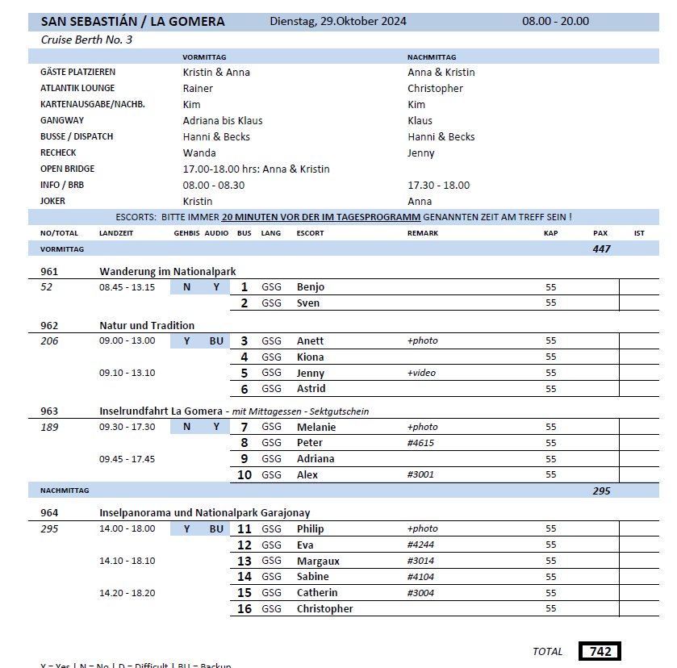

##### **Mi. 30.10. Santa Cruz de Tenerife / Teneriffa / Spanien 08.00 – 20.00 Uhr**

**Orotava und Puerto de la Cruz I 4 Std. | 29,00 €**

Sie fahren über die Autobahn direkt in Richtung Orotava und erreichen den Humboldt-Aussichtspunkt mit weitem Blick über das fruchtbare Orotava-Tal. Sie sehen blumenreiche Gärten und weite Bananenplantagen, eine Reihe hübscher Häuser und das „Balkonhaus“, heute beherbergt es eine Stickerei-Schule. Weiter geht es nach Puerto de la Cruz, einem Badeort und Touristenparadies, wo Sie **ein wenig** (Vorschlag) Zeit zu einem Einkaufsbummel haben.

* Bus 8: Zeiten wurden aufgrund des Verkehrs nicht eingehalten. Besuch Altstadt 60 Minuten statt 30 Minuten, Kürzung: Aufenthalt in Puerto de la Cruz 40 statt 45, Weiterfahrt la Orotava 10 statt 30 Minuten, Rückfahrt zur Pier 45 statt 60  
  Guide Karlotta war unkooperativ, hat sich nicht an die Zeiten gehalten, wollte den Lollipop nicht tragen und hat sich relativ häufig mit dem Fahrer auf Spanisch unterhalten sowie telefoniert.
* Bus 13: In Orotava ist der Weg durch das Dorf sehr lang, ca. 1,2 km. Toilettenmöglichkeiten erst in Puerto de la Cruz. Ausflug für Gäste mit eingeschränkter Beweglichkeit nicht geeignet.

**Mercedeswald und Anagagebirge I 4 Std. | 39,00 €**

Nach einer kurzen Orientierungsfahrt durch Santa Cruz passieren Sie die großen Hafenanlagen und erreichen den Fischerort San Andres. In zahlreichen Serpentinen schlängelt sich die Straße durch den dichten Mercedeswald mit Lorbeerbäumen bergauf in das Anagagebirge. An mehreren Aussichtspunkten genießen Sie die Ausblicke, z.B. auf das Teidemassiv und die Universitätsstadt La Laguna. Zum Abschluss findet eine kleine Weinprobe mit spanischen Tapas im Städtchen Tacoronte statt. Rückfahrt zum Schiff.

* Bus 11: Rückkehr zum Schiff um eine Stunde verspätet, es gab Stau.
* Bus 14: Beschwerde Kabine 7212 / BN543555: Es gab keine Toilettenmöglichkeit und die Toiletten die es gab waren geschlossen und das Restaurant gegenüber hat mittwochs und donnerstags geschlossen. Wir wussten das angeblich, wollten unsere Organisation allerdings nicht ändern.

**Icod und Garachico I 4,5 Std. | 39,00 €**

Fahrt auf der Nordautobahn vorbei an La Laguna durch das Weingebiet von Tacoronte und El Sauzal. Weiterfahrt über die Nordwest-Küstenstraße nach Icod de Los Vinos, heute ein wichtiger Handelsort, der nicht nur für seinen Wein, sondern auch für seinen uralten Drachenbaum, den "Drago Milenario", bekannt ist. Diese Bäume wachsen nur auf den Kanarischen Inseln. Nach einem kurzen Besuch fahren Sie an weitläufigen Bananenplantagen vorbei nach Garachico. Von hier wurde früher der berühmte Malvasier-Wein exportiert. Zu Beginn des 18. Jahrhunderts unter Lavamassen begraben, ist Garachico heute wieder ein hübscher Ort mit Meerwasser-Schwimmbecken, Fischerhafen und alten Herrenhäusern mit geschnitzten Holzbalkonen. Nach etwa 30-minütiger Besichtigung kehren Sie zurück zum Schiff.

* Bus 1: Die Strecke zur Kirche ist sehr steil.

**Inselrundfahrt Teneriffa mit Canadas del Teide I 8 Std. mit Essen | 69,00 €**

Nach einer kurzen Orientierungsfahrt durch Santa Cruz geht es über die Autobahn vorbei an La Laguna, Universitätsstadt und Bischofssitz der Provinz, in den weitläufigen Esperanza-Wald, der berühmt ist für seine Eukalyptus-, Lorbeer- und Kiefernbäume. Sie fahren durch die herrliche Landschaft allmählich auf eine Höhe von etwa 2.200 m bis zum Aussichtspunkt "Ortuño". Einen weiteren Fotostopp legen Sie am "Mirador La Tarta" ein und fahren weiter in den Nationalpark von Las Cañadas, der 1954 gegründet wurde. Der Urkrater hat einen Durchmesser von 12 km und ist damit einer der größten der Erde. Die Landschaft ist hier geprägt durch wilde vulkanische Formationen erstarrter Lavamassen und wirkt wie eine einzigartige Mondlandschaft. Vom Aussichtspunkt La Ruleta am Fuße des 3.718 m hohen und meist schneebedeckten Pico del Teide bietet sich Ihnen ein schöner Blick. Nach dem Mittagessen Weiterfahrt nach Icod de Los Vinos, heute ein wichtiger Handelsort, der nicht nur für seinen Wein, sondern auch für seinen uralten Drachenbaum, den "Drago Milenario", bekannt ist. Diese Bäume wachsen nur auf den Kanarischen Inseln. Nach einem kurzen Besuch fahren Sie weiter nach Puerto de la Cruz. Kurzer Aufenthalt für einen Bummel und Rückfahrt zum Hafen

Bitte beachten: Aufgrund extremer Höhenunterschiede nicht empfehlenswert für Gäste mit Herz-/Kreislaufproblemen. Eine warme Jacke für den Aufenthalt im Nationalpark sollte in jedem Fall mitgeführt werden.

* Bus 7: Probleme mit der Temperatur im Bus, es wurde häufiger verstellt. Bis der Busfahrer sauer wurde und seine Krawatte ausgezogen hat und aufs Armaturenbrett geschmissen hat. Haben die Gäste in den vorderen Reihen natürlich mitbekommen.  
  Zeitverzögerung durch einen Stau in Puerto de la Cruz. Am Drachenbaum wurde kein Stopp gemacht, da es keine Parkmöglichkeit gab. Mittagessen kann ruhig auf 75 min verkürzt werden.

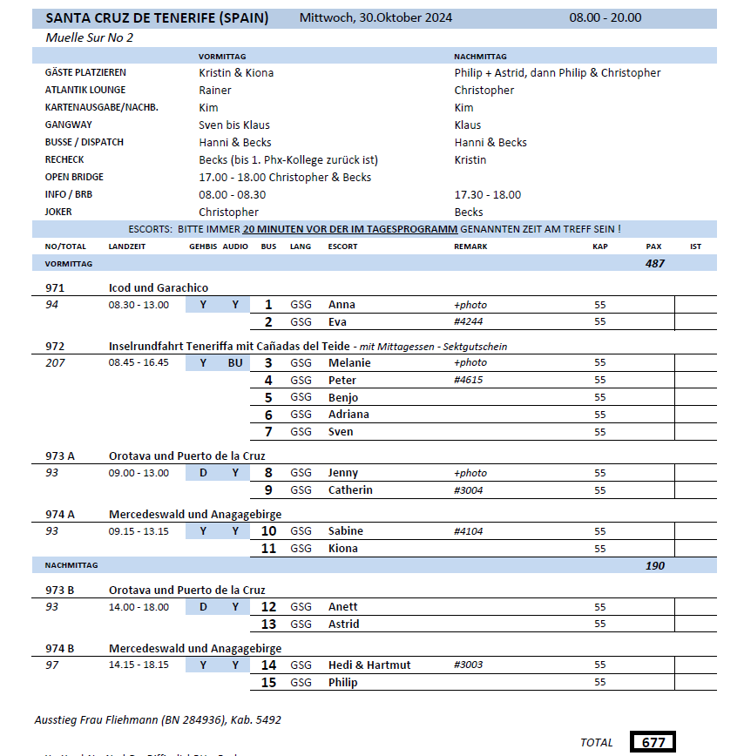

##### **Do. 31.10. Arrecife / Lanzarote / Spanien 08.00 – 18.00 Uhr**

**Puerto del Carmen individuell I 4 Std. | 19,00 €**

Etwa halbstündiger Transfer nach Puerto del Carmen. Besonders beliebt ist die Strandpromenade Avenida de las Playas mit zahlreichen Geschäften, Restaurants und Cafés. Der Sandstrand lädt zum Baden und Verweilen ein. Sie haben etwa 3 Std. zur freien Verfügung für individuelle Unternehmungen. Danach erfolgt wieder der Transfer zurück zum Schiff.

Bitte beachten: Ausflug ohne örtliche Reiseleitung.

* Ausflug lief nach Plan

**Panoramafahrt Lanzarote I 4 Std. | 29,00 €**

Dieser Ausflug vermittelt Ihnen einen guten Eindruck der Insel. Unser erster Halt befindet sich an der Kirche „Los Dolores“, der Punkt an dem im 18. Jahrhundert die Lava inne hielt und die Einwohner eine Wallfahrtskirche erbaut haben. Nach einem kurzen Fotostopp durchfahren Sie die bizarre Landschaft von Timanfaya, wo Sie die mehr als 200 Vulkane bewundern können. Im Besucherzentrum erfahren Sie Wissenswertes über den Vulkanismus und der Geschichte der Insel. Weiterfahrt zur "grünen Lagune" (Lago Verde) des kleinen Fischerdorfes El Golfo ein (Fotostopp). Auf dem Weg nach Norden passieren Sie abschließend das wunderschöne Weinanbaugebiet La Geria, wo Sie eine Fotopause an einer typischen Bodega einlegen. Rückfahrt zum Schiff.

* Ausflug lief nach Plan

**Highlights Nordlanzarote I 4 Std. | 39,00 €**

Im Norden Lanzarotes findet man neben den fruchtbaren grünen Tälern der Insel auch die meisten Werke von César Manrique. Dieser lanzarotenische Künstler, der auch international bekannt und beliebt war, hat die Insel Dank seines positiven Einflusses und seines künstlerischen Talentes stark geprägt. Den ersten Eindruck der Einzigartigkeit Lanzarotes, den César schon früh erkannte, bekommen Sie in der ehemaligen Inselhauptstadt Teguise. Durch das beindruckende "Tal der 1.000 Palmen" hindurch, gelangen Sie zum Famara-Riff des Nordens wo Sie einen schönen Ausblick auf die vorgelagerten Inseln La Graciosa und das sogenannte "Archipielago Chinijo" geniessen. Danach fahren Sie weiter zu den von César Manrique gestalteten Grotten "Jameos del Agua". In einem der längsten Vulkantunnel der Welt schuf Manrique hier ein einzigartiges architektonisches Kunstwerk. Lernen Sie weiterhin den ehemals wichtigsten Wirtschaftszweige Lanzarotes kennen. Ausserhalb des Kaktusgartens erhalten Sie eine anschauliche Demonstration der "Cochinilla"-Gewinnung, ein natürlicher Farbstoff den Sie heute noch in vielen gut bekannten Produkten finden.

* Bus 5: Stopp am Kaktusgarten kann weggelassen werden, wenn man den nicht auch von innen besucht.
* Bus 7: Wenn man am Kaktusgarten keine Laus für die Cochinilla Gewinnung findet kann dieser Stopp gestrichen werden.  
  Die Grotten sind definitiv nicht für Gäste mit eingeschränkter Beweglichkeit geeignet, sie können zwar durch den Ausgang reingehen, allerdings sehen sie dann nicht die kompletten Grotten. 🡪 Kommentar Shorex: Stand auf den Tickets, dass Grotten uneben und mit vielen Stufen sind
* Bus 8: Gäste wären gerne in den Kaktusgarten gegangen, dafür reicht die Zeit allerdings nicht und er kostet extra Eintritt. Ausflug ist für Gäste mit eingeschränkter Beweglichkeit nicht geeignet.

**Südlanzarote und Feuerberge I 4 Std. | 45,00 €**

Während dieser Fahrt sehen Sie die einzigartige Landschaft der vulkanischen Insel. Sie fahren durch idyllische Dörfer mit weiß getünchten Häusern in den Süden der Insel zum Nationalpark Timanfaya, einem gigantischen Krater- und Lavameer, welches bei riesigen Eruptionen im 18. Jh. entstanden ist und der Landschaft ihr typisches Aussehen verliehen hat. Höhepunkt ist ein Halt am Montaña de Fuego, dem Feuerberg, wo Sie die enorme Hitze spüren können, die aus dem Erdinneren kommt. Weiterfahrt zum Schauplatz verschiedenster internationaler Filmproduktonen und einem der bekanntesten Fotomotive Lanzarotes, dem Vulkan El Golfo mit seiner Grünen Lagune. Den Abschluss bildet eine Fotopause an einer typischen Bodega im Herzen des Weinabeugebietes La Geria. Im Schatten des Timanfaya Nationalparks haben die Einwohner hier eine einzigartige Anbaumethode für Wein entwickelt.

* Ausflug lief nach Plan

**Welt der Vulkane I 4 Std. | 45,00 €**

Ein Ausflug für sportliche Gäste. Während dieses Ausflugs wird viel Wissen rund um die faszinierende Welt der Vulkane vermittelt. Er ist besonders für Wanderfreunde und Naturliebhaber geeignet. Busfahrt bis zum Rand des Nationalparks Timanfaya. Von hier führt die Wanderung durch bizarre Lavaformationen und bietet die einmalige Gelegenheit, noch immer aktive Vulkane - ohne glühende Lava oder Schwefeldämpfe - aus der Nähe zu erleben. Die faszinierenden Farben der Feuerberge und die endlosen Lavafelder machen dieses Gebiet so einzigartig. Auf einem unebenen Schotterweg (ca. 2 km) steigen Sie in den Krater Caldera de los Cuervos ("Rabenkessel") und erleben ein einzigartiges Naturschutzgebiet. Es folgen eine Wanderung am Fuß des Vulkankegels Montaña Colorada ("Bunter Berg") und ein Besuch des Informationszentrums, in dem eine Ausstellung über Lanzarote und den Vulkanismus informiert und die Simulation eines Vulkanausbruchs gezeigt wird. Anschließend Rückfahrt zum Hafen. Die reine Wanderzeit beträgt etwa zwei Stunden und ist mit festem Schuhwerk gut zu bewältigen. Ausnahme ist der Abstieg in den "Rabenkessel", für den Trittsicherheit erforderlich ist.

Bitte beachten: Für Gäste mit eingeschränkter Beweglichkeit nicht geeignet. Begrenzte Teilnehmerzahl. Feste Sport-/Wanderschuhe erforderlich. Leichte Jacke und Sonnenschutz empfohlen. Etwa 4 km Wanderung über unebenes, sandiges, zumeist flaches Terrain.

* Bus 15: Gerne den Gästen eine Flasche Wasser zur Verfügung stellen

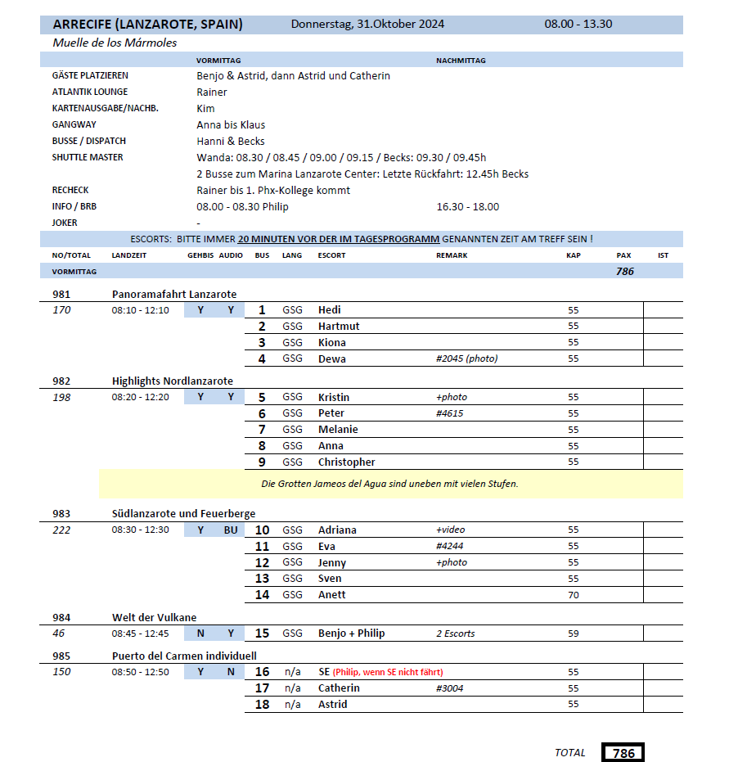

##### **Sa. 02.11. Lissabon / Portugal 08.00 – 14.00 Uhr**

**Panoramafahrt Lissabon I 2 Std. | 29,00 €**

Während Ihrer Panoramafahrt gewinnen Sie einen ersten Eindruck der auf sieben Hügeln erbauten Hauptstadt Portugals. Mit dem Bus fahren Sie Richtung Zentrum und passieren die Unterstadt, den Parque Eduardo VII, das Belém-Viertel mit dem Turm von Belém, das Entdeckerdenkmal und das Hieronymuskloster. Danach erfolgt die Rückfahrt zum Hafen.

* Ausflug lief nach Plan

**Lissabon I 4 Std. | 49,00 €**

Während dieses Ausfluges gewinnen Sie einen Eindruck der auf sieben Hügeln erbauten Hauptstadt Portugals mit Fotostopps bei den interessantesten Sehenswürdigkeiten. Mit dem Bus fahren Sie zunächst in das Belém-Viertel und besichtigen den Kreuzgang des imposanten Hieronymus-Klosters, eines der bemerkenswertesten Sakralbauwerke der Welt. Hier befinden sich die Grabmäler des Dichters Camões und des Seefahrers Vasco da Gama. Der Turm von Belém (Außenbesichtigung) zählt zu den Meisterwerken der Manuelinik (ein Architekturstil des 16.Jh., der nur in Portugal zu finden ist) und ist das Wahrzeichen von Lissabon. Das Entdeckerdenkmal (Außenbesichtigung) ist dem Bug einer Karavelle nachgebaut. Weiterfahrt zum Stadtzentrum für eine Rundfahrt. Nach etwas Freizeit für eigene Erkundungen Rückkehr zum Hafen.

Bitte beachten: Ohne Altstadtbummel und Burg Sâo Jorge. Montags ist das Hieronymus-Kloster geschlossen, alternativ wird der Palacio de Ajuda besichtigt.

* Ausflug lief nach Plan

**Lissabon mit dem Hippo Bus I 2,5 Std. | 49,00 €**

Erleben Sie Lissabon mal auf eine andere Art, mit einem außergewöhnlichen Amphibien-Gefährt. Über einen Audioguide erhalten Sie Informationen, während Sie die vielen Seiten der portugiesischen Hauptstadt zu Land und zu Wasser erkunden. Die Fahrt beginnt und endet am Kreuzfahrtterminal und dauert etwa 2,5 Std., einschließlich einer etwa 30-minütigen Fahrt auf dem Fluss Tejo und einer etwa 40-minütigen Pause vor dem Entdeckerdenkmal in Belém, wo Sie ein traditionelles "Pastel de Belém" kosten können.

Bitte beachten: Für Gäste mit eingeschränkter Beweglichkeit nicht geeignet. Hoher Einstieg in den Bus. Sehr begrenzte Teilnehmerzahl.

* Bus 4: Es ist zwar super, dass die Tour übersetzt wird. Aber das ist ja Entertainment, was die in diesem Hippo-Bus machen. Und dieses Entertainment leidet ein bisschen. Ich würde die Tour entweder in Englisch oder in Deutsch anbieten. Ich glaube, das wirkt besser.

**Sintra mit Palast I 5 Std. | 59,00 €**

Schöne Landschaftsfahrt von Lissabon nach Sintra, einer reizvoll gelegenen alten Maurenstadt. Die Kulturlandschaft Sintra steht seit 1995 auf der UNESCO-Liste des Weltkulturerbes. Seit dem Mittelalter war die heutige Kleinstadt Sommerresidenz portugiesischer Könige und des Adels. Sie spazieren zum Palacio Nacional de Sintra, dem einstigen Königspalast. Das Schloss ist schon von weitem an den beiden gewaltigen konischen Schornsteinen, als Wahrzeichen der Stadt, zu erkennen. Nach der Innenbesichtigung genießen Sie etwas Freizeit und fahren dann weiter zum westlichsten Punkt des europäischen Kontinents, Cabo da Roca, mit schönem Blick auf die Küste. Die Rückfahrt führt über die Küstenstraße, vorbei an reizvollen Stränden, durch den Fischerort Cascais und den modernen Badeort Estoril nach Lissabon.

Bitte beachten: Für Gäste mit eingeschränkter Beweglichkeit nicht geeignet. Im Palast sind etwa 100 Stufen zu bewältigen.

* Ausflug lief nach Plan

**Lissabon mit Altstadtrundgang I 4 Std. | 59,00 €**

Die Hauptstadt Portugals liegt malerisch auf sieben Hügeln am Ufer des Tejo. Vom Hafen fahren Sie zum Belém-Viertel mit Fotostopp am Belém-Turm aus dem 16. Jh. (Außenbesichtigung), zum Entdeckerdenkmal, einem der interessantesten Bauwerke des berühmten Architekten Arruda (Außenbesichtigung), und zum Hieronymus-Kloster (Außenbesichtigung). Weiterfahrt ins Stadtzentrum. Die Avenida Libertade und die Praça da Commercio zählen zu den wichtigsten Sehenswürdigkeiten Lissabons. Zu Fuß, teils stark bergauf, besuchen Sie die Burg Sâo Jorge. Von hier haben Sie einen herrlichen Panoramablick auf die Stadt. Anschließend Spaziergang bergab durch die engen, teils holprigen Gassen der berühmten Altstadt Alfama.

Bitte beachten: Für Gäste mit eingeschränkter Beweglichkeit nicht geeignet.

* Bus 11: Altstadtrundgang dauert länger als 60 min, daher wurde die Zeit am Kloster etwas verkürzt.

**Mit dem Eco-Tuk-Tuk durch Lissabon I 2 Std. | 89,00 €**

Ihr englischsprechender Fahrer holt Sie mit dem Eco-Tuk-Tuk (elektrisch-betriebene 4-Sitzer-Autorikscha) am Hafen zu einer 2-stündigen Stadtrundfahrt ab. Mit dem flinken Gefährt fahren Sie u.a. durch die engen Gassen der Altstadt, vorbei an der Kathedrale und einigen Aussichtspunkten. Ein Besuch der Unterstadt Baixa darf natürlich auch nicht fehlen. Zum Ende des Ausfluges haben Sie die Gelegenheit den typischen Sauerkirschlikör "Ginjinha" zu probieren, bevor es zurück zum Hafen geht.

Bitte beachten: Für Gäste mit eingeschränkter Beweglichkeit oder Rückenleiden nicht geeignet. Sehr begrenzte Teilnehmerzahl.

* Ausflug lief nach Plan

**Lissabon mit der Straßenbahn I 4 Std. | 99,00 €**

Zunächst fahren Sie mit dem Bus zum Turm von Belém und zum Entdeckerdenkmal. Nach einem Fotostopp Weiterfahrt zum Estrela-Viertel, wo Ihre gut 30-minütige Stadtrundfahrt mit der altertümlichen Straßenbahn Lissabons beginnt, die Sie durch die alten Stadtteile Bairro Alto, Praça da Figueira und Alfama führt. Endstation ist die Unterstadt Baixa. Nach etwas Zeit zur freien Verfügung Rückfahrt mit dem Bus zum Hafen.

Bitte beachten: Für Gäste mit eingeschränkter Beweglichkeit nicht geeignet. Begrenzte Teilnehmerzahl. In der Straßenbahn sind keine Durchsagen des Reiseleiters erlaubt.

* Bus 7: Aufgrund einer Straßensperrung konnten wir nicht direkt an den Turm fahren. Somit wurde ein Stopp in der Mitte der beiden Stopps gemacht und die Gäste haben mehr Zeit bekommen um beides besichtigen zu können. Den Turm konnten wir aber auch von der Ferne aus dem Bus sehen.
* Bus 8: Stopp von Belem-Viertel und Entdeckerdenkmal wurde zusammengefasst. Fahrten dauerten sehr lange, da die Stadt sehr voll war. Straßenbahnfahrt dauerte 75 min anstatt 40 min.   
  Der Bus 8 war in einem schlechten Zustand, teilweise waren die Sitze nicht befestigt und der es roch sehr unangenehm nach feuchter gammeliger Luft.  
  Beschwerde Fr. Triebensee Hoeft #5619 BN225162 weil man Turm von Belem nicht richtig aus der Nähe gesehen hat. Preis/Leistung. Gespräch mit Shorex, Escort und Klaus. Keine Erstattung.
* Bus 6: Die Straßenbahnfahrt dauerte 65 min anstatt 40 min. Außerdem waren generell die Fahrtzeiten in der Stadt ziemlich lang, sodass wir ca. 1:15 Stunde später als geplant zurück am Schiff waren.
* Bus 5: Bis man bei der Straßenbahn ist, läuft man noch ca. 30 min. Nach der Straßenbahn wurde die Freizeit gemacht, danach lief man weitere 10 min zum Bus.  
  Straßenbahnfahrt dauerte 65 min anstatt 40 min. Danach haben wir am Hironismuskloster gehalten um auf die Toilette zu gehen, die Fahrt bis zum Belem Tower von da dauert etwas, da man die Stadt erst wieder verlassen und auf eine Autobahn fährt, es ist allerdings möglich. Mein Guide wollte das nicht, musste erst mit ihr diskutieren. Fotostopp am Belem Turm und am Seefahrerdenkmal sind wir langsam vorbeigefahren. Zurück am Schiff waren wir 1:15 Stunde zu spät.

